- Modelarstwo kartonowe – latający smok

Ciekawym przykładem dziedziny modelarstwa kartonowego jest Latający smok.
Rys. 1 Latający smok
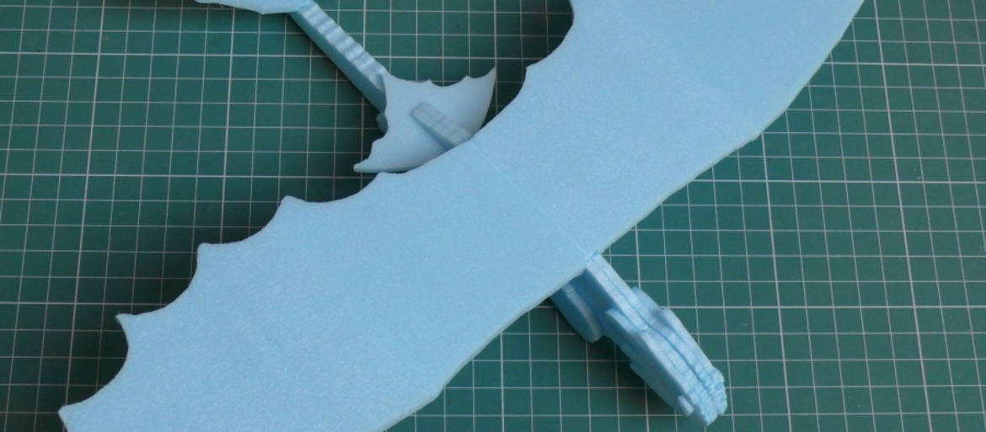
Do jego budowy trzeba ćwierć arkusza pianki podpanelowej (inaczej mówiąc, jest to płyta polistyrenu ekstrudowanego o grubości 3 mm; handlowe nazwy tego tworzywa to: stirisol, styrofoam, styrodur, depron), jak również potrzebny jest klej polimerowy, ołówek, nożyk i barwnik. Najpierw następuje oczywiście wycięcie szablonu wydrukowanego i przymierzenie go do pianki. Ciekawostką są skrzydła smoka. Jest płat Puławskiego – „polskie skrzydło”. Z. Puławski w polskim samolocie myśliwskim PZL P.1 z 1928 r. opatentował ten pomysł. A na ogonie „usterzenie Rudnickiego”. J. Rudnicki w 1930 r. stworzył ten koncept i jest on stosowany w najnowszych konstrukcjach lotniczych do dzisiaj. Bardzo ważne w modelarstwie kartonowym i nie tylko jest symetryczne ułożenie elementów modelu. Natomiast naczelna zasada technologiczna klejenia to NNPP – „nałóż, nałóż, poczekaj i przyklej”. Prawidłowe sklejenie, sprawdzenie symetrii i próbne loty to zasadnicze działania modelarskie.

- Modelarstwo kartonowe – mini samoloty
Odpowiednio do własnych możliwości rozpocząłem budować najprostsze modele. Budowany mini szybowiec jest nieskomplikowany, prosty i tani. Modele szybowców składają się z brystolowego przedniego i tylnego skrzydła oraz statecznika. Kadłubem jest zwykła drewniana zapałka. Ten model o bardzo małych kształtach powinien być symetryczny i odpowiednio wyważony. Zaprojektowanie i wycięte szablony zapewniają uczniom odwzorowanie na białym brystolu poszczególnych części przy użyciu ołówka oraz wycięcia odrysowanych elementów nożyczkami. Kadłub stanowi zapałka lub cieniutka listewka o długości zapałki, która jest łącznikiem wszystkich elementów samolotu. By model mógł być trwały trzeba użyć kleju firmy Patex expres. Mimo, że ten klej stosowany jest do drewna, to jak najbardziej nadaje się w sklejaniu modeli latających, gdyż jest mocny i trwale łączy poszczególne elementy. W przypadku tak małego modelu latającego wskazane jest zrobienie wyrzutni, ponieważ trudno by było wypuszczać go tylko z ręki. Wystarczy pudełko po zapałkach oraz gumka recepturka (jak zresztą było to opisane wyżej w tej pracy). Wycięte skrzydła starannie mierzymy w celu sprawdzenia symetryczności lewego skrzydła do prawego. Narysowane linie przerywane służą do prawidłowego lotu modeli. Tylny kadłub jest nacinany, by na środku umieścić statecznik, który ma ogromne znaczenie przy prostopadłym locie, ewentualnie lot w lewą stronne lub lot w prawą stronę też.
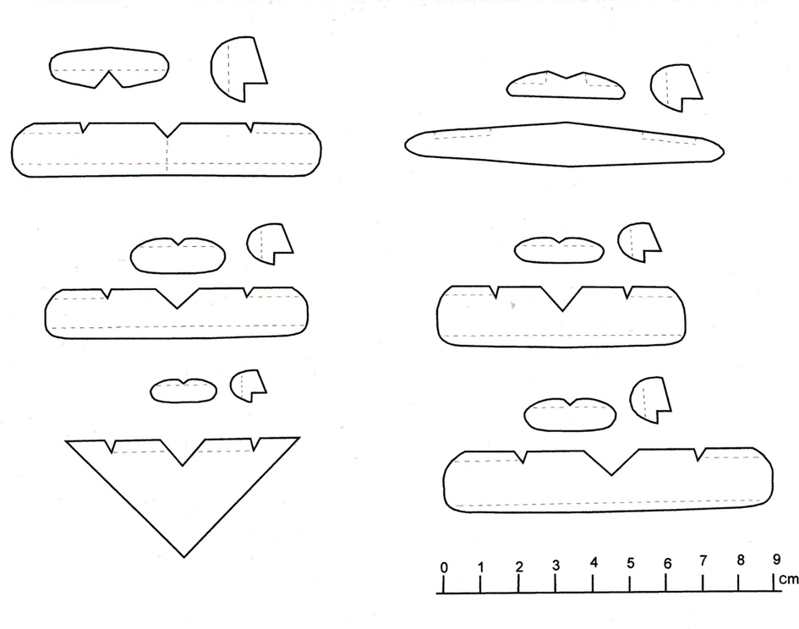

Przy takich mini modelach wskazana jest wyrzutnia. Wykonanie jej nie będzie stanowiło większego problemu. Z pudełkach po zapałek w górnej i dolnej ściance o największej powierzchni wiercone będą 2 otwory odpowiednim wiertłem o średnicy 2 mm. Opleciona gumka recepturka w kształcie litery V wyrzuca model mini szybowca. Początkujący modelarz jest zaciekawiony efektami swojej pracy oraz zaznajamia się ze słowem, jakim jest oblatywanie modelu, który zrobił na zajęciach technicznych.
Zachęcam to zrobienia latającego smoka i mini samolotów.

